Лабораторная работа №10
  - Операционные системы
Слабоспицкий Платон Сергеевич
18 апреля 2026

Информация

Докладчик
- Слабоспицкий Платон Сергеевич
- студентк НКАбд-05-25
- Российский университет дружбы народов им. П.Лумумбы
- 1032253559@rudn.ru

Цель работы
Познакомиться с операционной системой Linux. Получить практические навыки работы с редактором vi, установленным по умолчанию практически во всех дистрибутивах.

Теоретическое введение
В большинстве дистрибутивов Linux в качестве текстового редактора по умолчанию устанавливается интерактивный экранный редактор vi. Редактор vi имеет три режима работы: командный режим, режим вставки, режим последней (или командной) строки. Для вызова редактора vi необходимо указать команду vi и имя редактируемого файла: vi При этом в случае отсутствия файла с указанным именем будет создан такой файл. Переход в командный режим осуществляется нажатием клавиши Esc . Для выхода из редактора vi необходимо перейти в режим последней строки: находясь в командном режиме, нажать Shift-; (по сути символ : — двоеточие), затем: – набрать символы wq, если перед выходом из редактора требуется записать изменения в файл; – набрать символ q (или q!), если требуется выйти из редактора без сохранения

Выполнение лабораторной работы

Вызов vi
Для начала работы я создал каталог с именем ~/works/os/lab06 и перешел в него, вызвал vi и создал файл hello.sh.
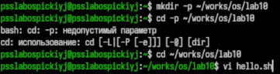

Ввод текста в файл
Далее я ввел в этот файл текст с помощью горящих клавиш и сохранил текст.
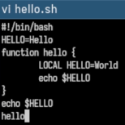

Исполняемый файл
Затем сделал файл исполняемым.

Вызов vi
Далее вызвал vi на редактирование файла.

Изменение файла
Затем проделал некоторые манипуляции с текстом файла с помощью горячих клавиш.
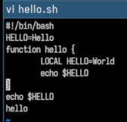

Выводы
В ходе лабораторной работы я получил практические навыки работы с редактором vi, установленным по умолчанию практически во всех дистрибутивах.

